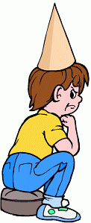
Le cancre

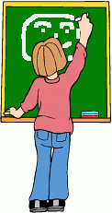
Il dit non avec la tête
Mais il dit oui avec le cœur
Il dit oui à ce qu'il aime
Il dit non au professeur
Il est debout
On le questionne
Et tous les problèmes sont posés
Soudain le fou rire le prend
Et il efface tout
Les chiffres et les mots
Les dates et les noms
Les phrases et les pièges
Et malgré les menaces du maître
Sous les huées des enfants prodiges
Avec des craies de toutes les couleurs
Sur le tableau noir du malheur
Il dessine le visage du bonheur.

Jacques Prévert

